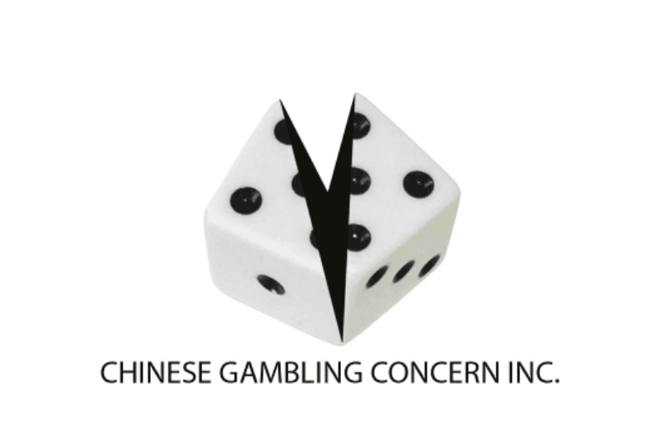

Mooncake making fun day (August 31, 2019)
中秋茶话会 亲手制作月饼
(8月31日星期六下午2:00-4:30)
Chinese Gambling Concern Incorporated
华人赌博关怀协会主办
Registration Form 申请表
Participant 参加者
Chinese Name全名: Gender性别：
Age年龄: Mobile电话（必填）:
Email邮件:
Address家庭住址:
Note注意: 本活动免费，每位成人需在报名时交$10登记费，此费用会在出席活动当天退还；若未出席，登记费则不会退还。
支付方式：
1.现金/支票（请随此报名表交至本协会办公室）
2.转账（Bendigo Bank, BSB: 633 108, A/C:1503 52300, 转账收据请随此报名表一同提交）
请勾选您的付款方式：_现金/支票， _转账。

Please return this form to Chinese Gambling Concern Inc.请通过以下方式，把报名表提交到华人赌博关怀协会：
- Return this form to our office提交到办公室: Suite 16, 27 Bank Street, Box Hill Town Hall, Box Hill, Vic 3128
- Return this form to our email发送至邮件: pt1619136@gmail.com
- Return this form to our We chat 发送至微信公众号: CGCI_VIC
報名截止: 2019年8月23日

Emergency Contact 紧急联系人:
Full Name 姓名:
Mobile 电话:
Relationship to participant 与参与者关系：

Medical Condition:
(Please indicate any specific medical conditions such as heart dieses the organizer should be aware of and agreed to authorise Chinese Gambling Concern Inc. to obtain medical assistance as they see fit and will meet all expenses thereof.)
医疗状况:(请注明参与者注明的个人特殊身体状况，如心脏病或其他伤患等；并同意授权华人赌博关怀协会在必要时安排合适的医疗援助，所产生的医疗费用由参与者自行承担。)

Signature 签名: Date 日期:

